Краны мостовые электрические

однобалочные опорные г/п 10,0 т.

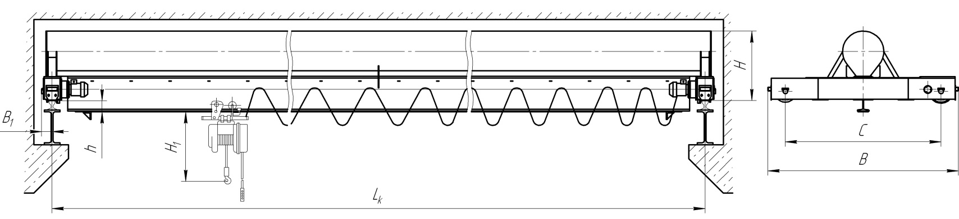

Примечание: Чертеж не определяет конструкцию крана.

Пролет,  Lк, м | Высота подъема,  м | С | В | В1 | Н* | h | Нагрузка на колесо при работе крана, кН | Конструк-  тивная  масса крана, т | Ширина головки подкрано- вого  рельса  (рекомендо-  ванная)
 |  | мм, не более |  |  |  |  | не более
10,5 | 6; 9;  12; 18;  24; 36 | 2000 | 2450 | 135 | 910 | -146 | 61,5 | 4,00 | КР 70
13,5 |  | 2600 | 3240 |  | 1200 |  | 67,2 | 5,21
16,5 |  |  |  |  |  |  | 69,0 | 5,98
(18,0) |  | 4000 | 4640 |  |  |  | 69,9 | 6,32
19,5 |  |  |  |  |  |  | 70,5 | 6,58
22,5 |  |  |  |  | 1300 |  | 72,9 | 7,54
24,0 |  |  | 4650 |  |  |  | 74,6 | 8,95
28,5 |  | 4500 | 5150 |  | 1600 |  | 85,7 | 12,85

Примечание: Размеры Lп и Н – могут быть изменены по согласованию с заказчиком

ОПРОСНЫЙ ЛИСТ
на кран мостовой электрический однобалочный опорный
грузоподъемность 10 тн

СВЕДЕНИЯ, СООБЩАЕМЫЕ ЗАКАЗЧИКОМ

Грузоподъемность (прописью), тн
Пролет (прописью) L_{п}, м
Высота подъема (прописью), м
Тип кранового пути
Окружающая среда, ^{О}С
Категория размещения крана (У2, У3)
Строительная высота Н, мм
Количество кранов (прописью), шт.

Наименование предприятия
Адрес предприятия,
отгрузочные реквизиты
Ответственный представитель заказчика, уполномоченный для переговоров
Подпись заказчика,
его должность и фамилия,
печать предприятия

Рабочее напряжение приводов подъема, передвижения крана и тали – 380 В.
Токоподвод – кабельный.
Управление – с пола.
Режим работы – 3К.
Крановый путь и токоподвод крана в комплект поставки не входят.

Дополнительные требования________________________________________
_________________________________________________________________
__________________________________________________________________
__________________________________________________________________
__________________________________________________________________

